Ejercicios que mejoran tu flexibilidad corporal

http://enforma.salud180.com/nutricion-y-ejercicio/galeria/14-ejercicios-que-mejoran-tu-flexibilidad-corporal?img=16

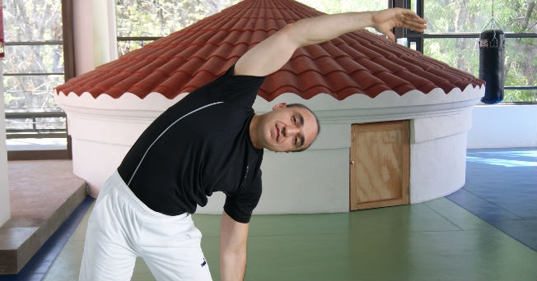
14. Recomendación: 2 series de 15. Si practicas estos ejercicios cada día, ganarás flexibilidad muscular y tonificarás tu piel

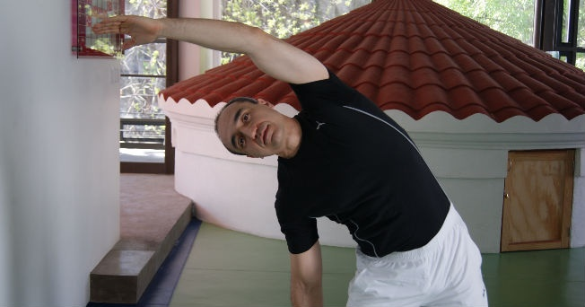
13. No olvides estirar tu cintura y brazos de cada lado
No olvides estirar tu cintura

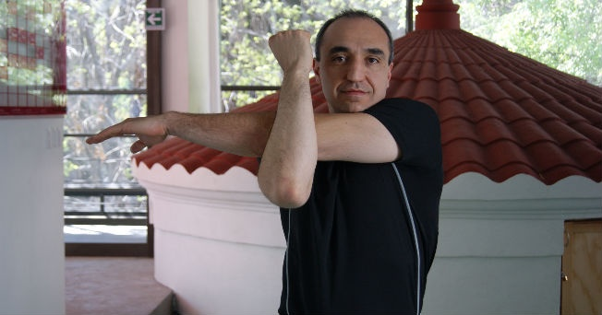
12. Recuerda hacerlo de cada lado. Recomendación: 2 series de 10

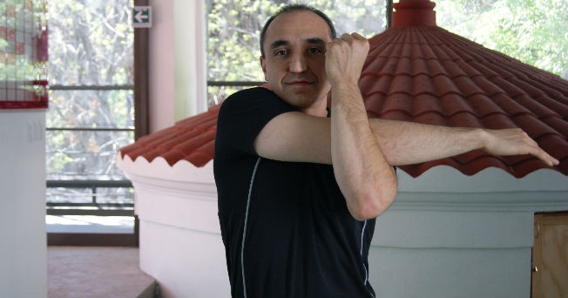
11. Los brazos también se deben ejercitar. Estira un brazo y con la otra mano, haz fuerza para flexionar más
Tuas expremidades piden consistencia y variedad

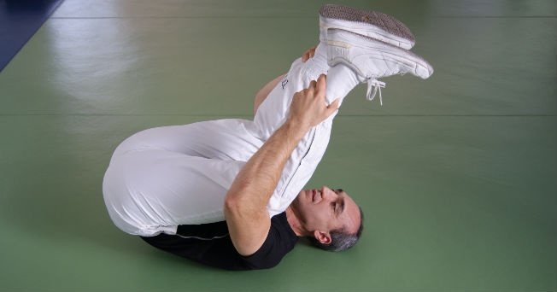
9. Si lo que quieres es mejorar la circulación de tus piernas. Este ejercicio es muy

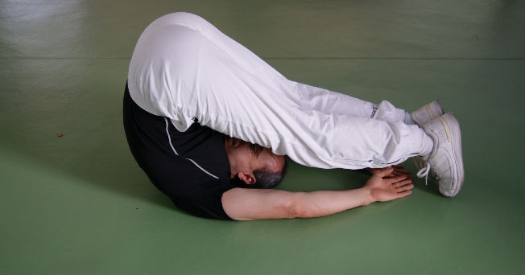

Tus piernas tienen que mantenerse T

T
10. Tus pies deben tocar el piso. Fortatttleces tus piernas y abdomen. Recomendación: 1 serie de 15 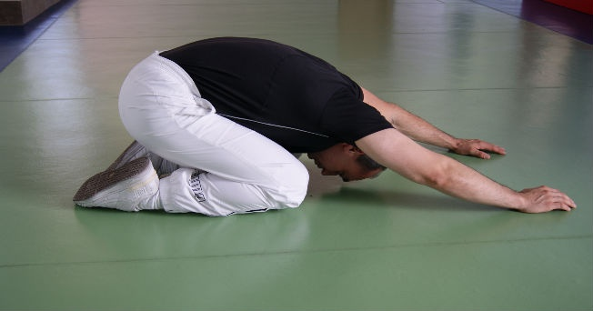
6. La postura de niño relaja tus brazos, cadera y glúteos. Recomendación: 2 series de 10 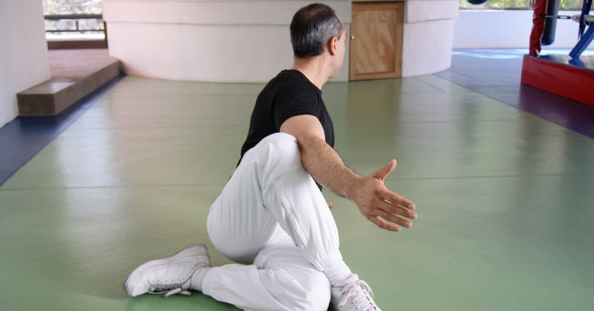
3. La flexibilidad de los brazos y cadera es básica. Cruza tus piernas y estira el brazo y lado contrario 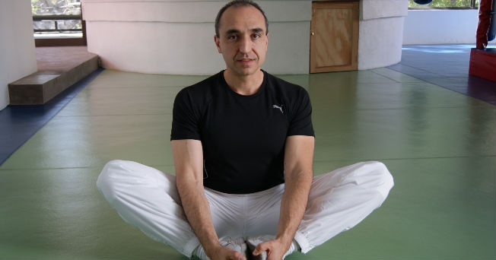
2. La posición de flor de loto, permite hacer más elásticas las entrepiernas. Recomendación: 2 series de 15 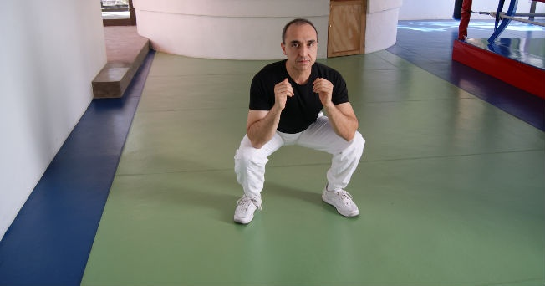
1. Las sentadillas son básicas para calentar y mejorar la flexibilidad de las piernas. La recomendación: 3 series de 10

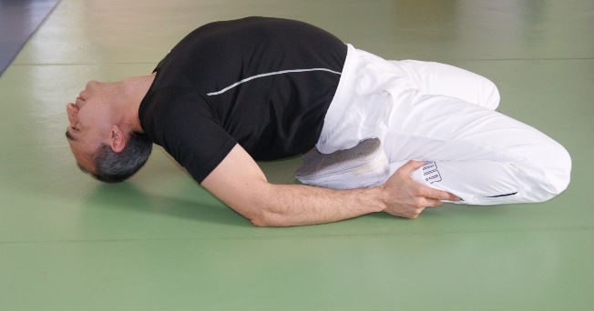
8. Hasta llegar a esta postura. Recomendación: 1 serie de 15

Es necesario que sepas buscar la mejor forma de que e lriego sanguíneos circule por todas tus articulaciones y que los músculos y los tendones se mantengas flexibles y ágiles en los movimientos...

Agacharte, saltar, torcerte, elevarte, volverte de lado, etc depende los ejercicios que hagas al levantarte, al acostarte y sobre todo duante el dia despues de haber estar sentado e inmovil durante un periodo largo de tiempo ....

Cuida tu cuello y tus piernas...
Cuida tus espaldas y tu diversas flexiones

